***¿Por qué no hablan?[1]***

***Talleres con estudiantes de una escuela técnica de enseñanza media del Uruguay.***

**Marisol Cabrera Sosa**

**Volteá para acá, Pedro Miguel. Mírame a la cara.[2]**

Trabajamos en un grupo que presenta dificultades en la cohesión grupal, y su propia percepción (“los peores”) compartida por los docentes. Existe un malestar generalizado dentro del grupo, por la ausencia de algunos docentes, la elección de los Talleres, la conformación del grupo[3] y es por ello a pedido de la Dirección de la escuela se realizan dos talleres con los estudiantes.

En el primero la participación fue activa. En el segundo contábamos con un escenario diferente:

* La presencia de todos los estudiantes, algunos considerados por el grupo, como “los que molestan”
* La presencia de la docente de matemática.

Y pensar qué lugar se asigna y le asignan en el grupo puede identificar algunos de los problemas[4] que se manifiestan en algunos integrantes del grupo:

* Desinterés
* Resistencia a la figura del adulto y a la autoridad
* Repetición

Es por ello que se decide trabajar con los “que dan problemas” a partir de una lista sugerida por la docente de Matemática.

La estrategia se centra en una asistencia voluntaria, por ello en esta primera instancia, de un grupo de cinco concurren dos: trabajar desde el interés, promoviendo el deseo de estar. Por ello se le presentan dos opciones: un video o la siguiente propuesta:

**Actividad**:

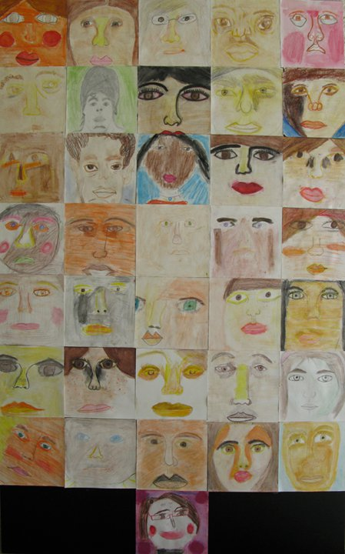

**Elige una imagen, hazla en la hoja e inventa una historia en la que ese personaje es estudiante de la UTU y comienza a estudiar en el segundo semestre. Cuenta sobre su familia, sus amigos, su barrio y las ganas o no, que tiene de estudiar. Haz un relato de quinientas palabras aproximadamente y una historieta que represente el relato. Completa con otras caras el collage de la imagen.**

Luego de una negociación sobre las dos opciones, los estudiantes eligen el video que representa la cultura de la imagen, con la que se sienten más cercanos. Ello evidenciaría un aspecto comprobado en las aulas y es la dificultad de escribir relatos. Esta comprobación son insumos para trabajar desde los intereses de los estudiantes, la pertinencia de lo elegido y la necesidad de andamiajes para poder “fabricar” relatos.

**La actividad central.**

Se comienza con un video de **Ceskolovenská Televízia**, de la serie **Pat & Mat**[5] con personajes que cometen errores para solucionar los problemas, y la evidencia de la importancia del ensayo, el error, las herramientas utilizadas, el trabajo individual y colectivo.

Los estudiantes observan divertidos el video, uno de ellos exclama *“ya me hace reír de solo verlo”*, permanecen atentos los 8:37 minutos y es desde su pregunta: *¿por qué no hablan?*, que comenzamos el análisis y el cuestionario para trabajar en el aula.

La importancia de la pregunta, que habilita espacios de compromiso y reflexión, el silencio del salón sumado al recibimiento de la docente explicándole lo importante que es compartir ese tiempo con ellos, (considerados “más difíciles”) produce la sonrisa y el encuentro entre todos.

Es momento para observar que la planificación no debe ser rígida, que debe atender los emergentes, y tener en cuenta lo importante: el sujeto que aprende, el ser humano único e irrepetible que está frente a mí, etiquetado, ansioso, incómodo por el lugar asignado. Es por ello que son importantes las reflexiones de Alicia Fernández: *“estar en el silencio no es lo mismo que estar en silencio, ni es, menos aun, silenciarse ni callarse. Estar en el silencio permite escuchar y escucharse. Habilitar los espacios “entre”, desde los cuales nacen las palabras plenas*” (2011: 136).

Y el clima permitió que comenzaran a nacer sus palabras: *“cuando llego a casa me pongo a pensar que quiero hacer una cosa y estoy haciendo otra*”, *“me cansan los gritos, los papeles que me pegan y si justo levanto un papel ahí me ve la profesora y ta, soy observado*”.

El agotamiento por no poder controlar una situación, desborda a los estudiantes, que no logran “estar” para aprender, y aparecen las frustraciones en el aprendizaje y en el vínculo: “*a mí me gusta la materia X, pero el profe me dijo, que me iba a examen*” “*no nos quiere, nos trata mal*”.

El depositar en el otro es una conducta aprendida, sin embargo es momento de mirarlo desde el otro lado “del espejo” y por ello la pregunta: *“¿qué puedes hacer para cambiar eso?*” habilita la posibilidad de su intervención, de contestar la pregunta hecha para el video: ¿por qué no hablan?” “Prestar- se atención” nos aconseja Alicia Fernández, significa comprender que la acción puede colaborar al cambio del lugar asignado. El video es significativo porque los personajes logran realizar un trabajo en equipo, completando la acción, aunque vuelven a aparecer ciertos errores que los vuelven a la situación inicial.

Es por ello que se acompaña el proceso de recreación de la vida en el aula, los segmentos que se producen a diario y el análisis de la repetición de ciertas conductas.

**¿Cómo modificar las acciones? ¿Qué estrategias elaboro? ¿Cuál es el plan para que no fracase?**

Los estudiantes proponen:

* Un espacio físico compartido: “sentarnos juntos”
* Un espacio virtual compartido: “conectarnos por Internet”
* Una estrategia compartida: “ayudarnos en los deberes”
* Un compromiso personal: “preguntarle al profesor que puedo estudiar para la próxima clase”.

Tal vez, el logro más significativo es haber logrado juntos, construir normas en forma oportuna y sistemática como propone Amanda Céspedes en su libro **“Niños caprichosos, adolescentes rebeldes”.** Explica la autora que una de esas normas es el respeto que “**consiste en una actitud de consideración hacia otro contempla exigencias de buen trato en la actitud, los modales y el lenguaje. El respeto proscribe toda actitud desconsiderada y procaz (como el empleo de insultos, las palabras soeces y el trato abusivo) y promueve la gentileza en toda ocasión**” (2008:50). Es importante considerar que la autora explica que se debe inculcar antes de los cinco años y se debe consolidar a través del tiempo.

También debemos reflexionar sobre que ciertos ambientes de aprendizaje, y la promoción de desaprender lo aprendido. Los ambientes de “alto riesgo”[6] habilitados por los adultos o la presencia en los hogares “(…) *de una creciente cantidad de agentes de dudosa capacidad formadora que ingresan a través de la televisión e Internet (…)”* (2008:49) nos ubican en un escenario en el que el estrés se apodera de todos, adultos y adolescentes.

El sistema neuronal espejo de nuestro cerebro facilita o dificulta estos procesos de aprendizaje, el cerebro del estudiante *“(…) ´lee´ las emociones negativas del profesor afectado por el estrés crónico, realizando una ´comprensión implícita´, automática, y sintonizando con ella. Es decir, la amargura, el desencanto, la desmotivación, la ansiedad, la irritabilidad del profesor, generan y perpetúan el desencanto, la desmotivación y el enojo de sus alumnos. Las emociones son contagiosas y todas ellas, en un diálogo implícito, crean climas de aulas densos, tóxicos y favorecedores tanto de la apatía como del conflicto*” (2008: 145).

A modo de conclusión podemos plantearnos la siguiente interrogante:¿**Cómo podemos analizar que enseñar no solo significa poseer un título o estar legitimado para ejercer el rol, y encontrar la clave de cómo abordar problemáticas complejas y enseñar hace la diferencia entre ser o no un adulto significativo**[7].

**Bibliografía**

Céspedes, A (2007) Niños caprichosos, Adolescentes rebeldes. Cómo manejar los trastornos de conducta de los hijos. Vergara, Buenos Aires.

Céspedes, A (2008) Educar las emociones. Educar para la vida. Vergara, Buenos Aires.

Fernández, A (2011) La atencionalidad atrapada. Estudios sobre el desarrollo de la capacidad atencional. Nueva Visión, Buenos Aires.

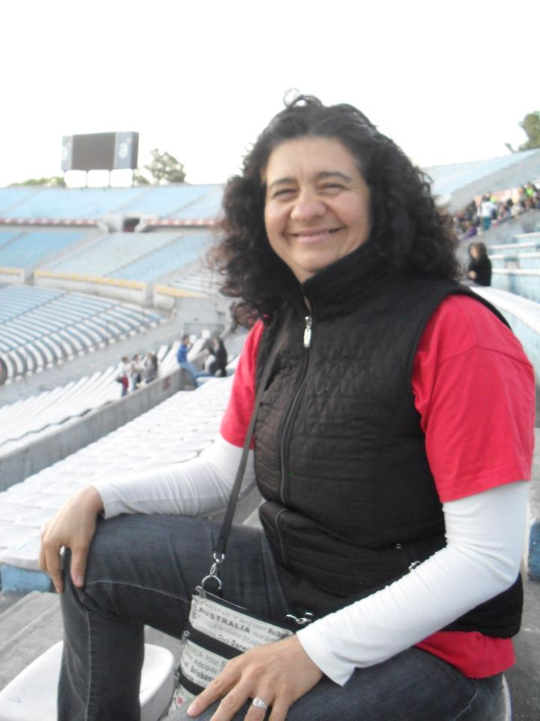

Marisol Cabrera es docente de enseñanza media, Profesora de Historia y Licenciada en Ciencias de la Educación. Se ha especializado en los procesos de aprendizaje y participa en los grupos de investigación de Educación en Docencia a cargo de la Mag. Carmen Caamaño en la Facultad de Humanidades y Ciencias de la Educación de la Universidad de la República del Uruguay. Su más reciente publicación es “La educación y la ética” libro en el que aborda diferentes aspectos educativos universales y nacionales.

1. Pregunta de un estudiante
2. Rómulo Gallegos, “Pobre negro”.
3. El antiguo grupo fue dividido por el número de estudiantes.
4. La docente de Matemática explica que “siente” el boicot permanente para dictar su clase y su preocupación por los aprendizajes en este año y en el caso de promover (en el presente solo tres lo lograrían) cuál sería el escenario del próximo año con conocimientos escasos de la asignatura.
5. <http://www.youtube.com/watch?v=1657oD6uw1M>
6. Categoría de análisis de Carmen Caamaño caracterizada por un ambiente que es “unidireccional y autoritario” donde la única voz que se escucha es la del docente.
7. Similar situación se me presenta en uno de los siete grupos en los que soy docente, y me pregunto “¿cuál será la imagen que represento en algunos enojados?”